- 網上請假系統的使用
  - 網上遞表
    - 網上遞表的使用
      - 按『網上遞表』，進入主畫面
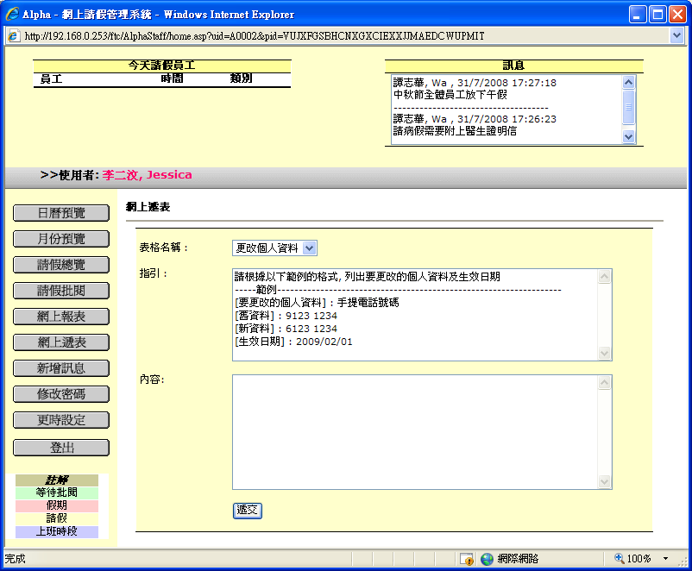

      - 選擇預設的『表格名稱』(有關表格的設定，請參閱目錄4.4 網上遞表表格的設定)
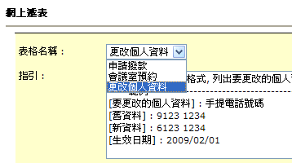

      - 跟據預設『指引』，填寫要遞交的『內容』，然後按『遞交』
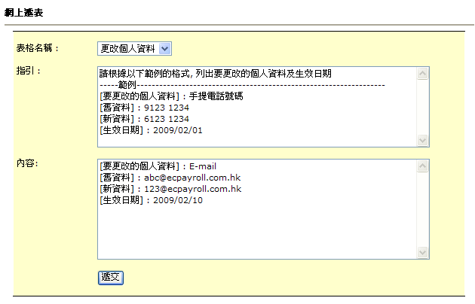

      - 畫面會顯示『表格已成功遞交』
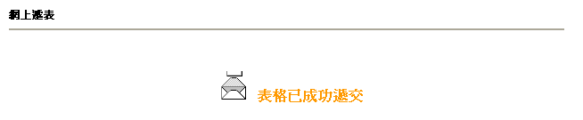

      - 收件人會收到網上遞表的郵件，郵件範例如下
(有關收件人的設定，請參閱目錄4.4 網上遞表表格的設定)
(有關返查網上遞表記錄，請參閱目錄3.6 已遞表記錄)
